PAGRINDINĖS EKOLOGINĖS PROBLEMOS
Miestuose viena iš pagrindinių problemų yra oro tarša. Ji turi neigiamą poveikį augalijai, gyvūnijai ir žmogaus sveikatai. Pagrindinės su oro tarša susijusios problemos yra šios: ozono sluoksnio plonėjimas, šiltnamio efektas, rūgštieji krituliai, smogas ir kt. reiškiniai. 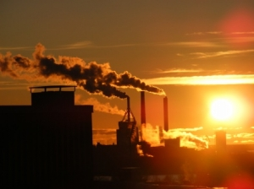
Hidrosferoje pagrindinės problemos yra šios: vandens telkinių ekstrofikacija, taip pat jų produktyvumo mažėjimas. Neigiamas poveikis telkiniams gali atsirasti dirbtinai užtvenkus upes, teršiant vandenis nuotekomis iš buitinių ir pramoninių šaltinių. Viena iš problemų gėlo vandens kiekio mažėjimas.
Litosferoje viena didžiausių problemų yra dykumų plitimas ir žemės ūkiui netinkamų plotų didėjimas. Joje pasireiškia vėjo ir vandens sukelta erozija, o taip pat tarša įvairiomis medžiagomis, ypač sunkiaisiais metalais. Dirvožemis yra pažeidžiamas plečiantis miestams, gyvenvietėms, statant įvairius statinius.
Ekosistemoje mažėja augalų ir gyvūnų rūšių skaičius, taip pat nyksta atskiros jų populiacijos. Tai atsitinka dėl miškų gaisrų, miškų kirtimo ir kitų priežasčių. Dėl miško kirtimo didėja atsispindėjusių nuo žemės paviršiaus saulės spindulių kiekis, o tai yra viena iš priežasčių, sukeliančių šiltnamio efektą.
Žmogaus gyvenamoje aplinkoje buitinių ir pramoninių atliekų kiekio didėjimas bei nepakankama jų apsauga ir iš lėto didėjantis radiacinis fonas sukelia neigiamus fiziologinius pokyčius žmogaus organizme. 